Képkirakó, párosító játék
(Szitakötő 41. számából, Jámborné Balogh Tünde: Kocsi szekér, kocsi szán című cikkéhez)

Előkészületek:
A képeket kinyomtattuk, lamináltuk, és négy-öt darabra vágva képenként borítékokba raktuk.
A feliratokat kinyomtattuk.
Feladat:
A gyerekek rakják össze a borítékokban talált képeket, és keressék meg hozzá a megfelelő feliratokat.
Képek:
(Hordszék)
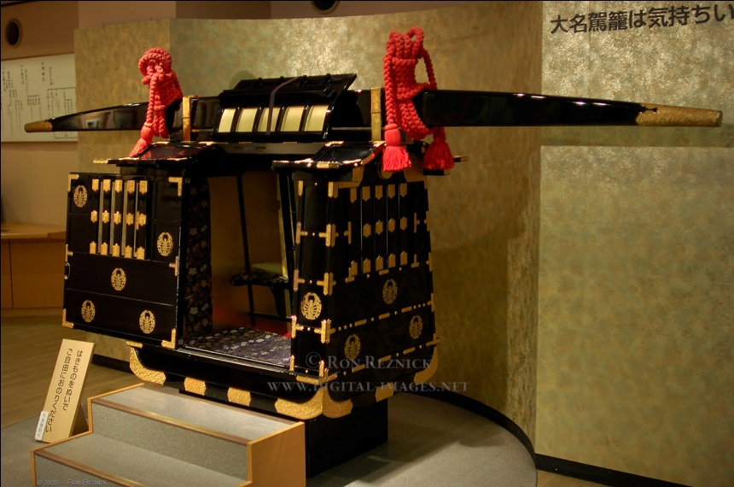
(Tevekaraván)
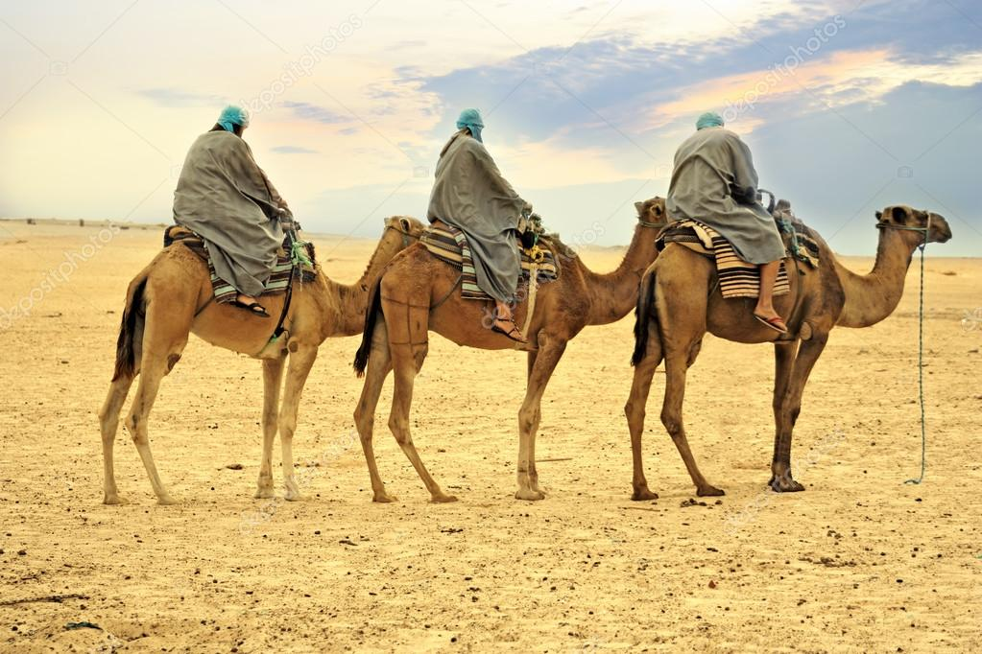
(Elefánt)
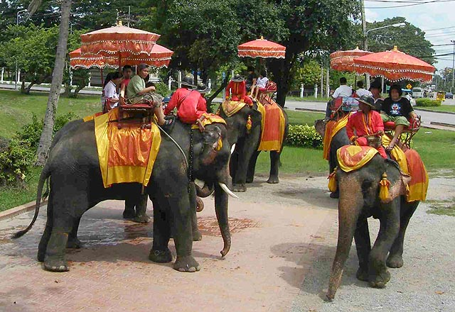
(Szamár)
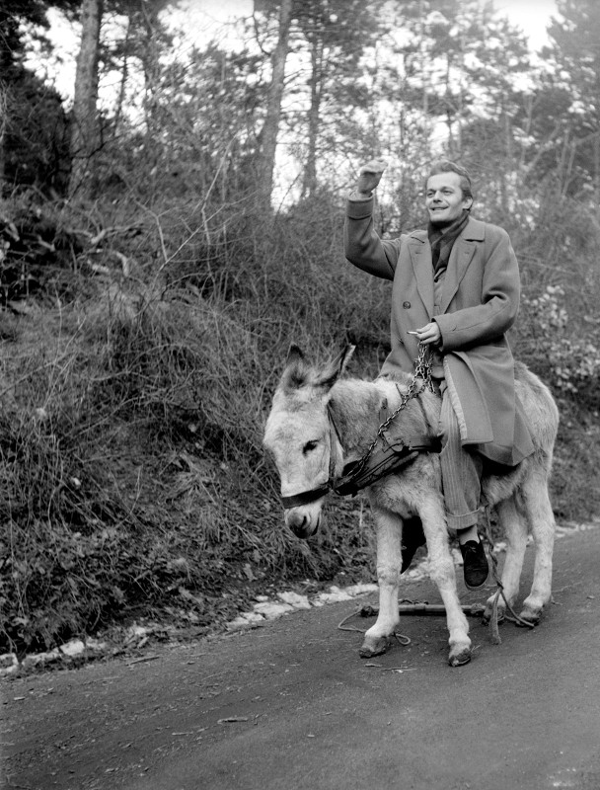
(Jak)
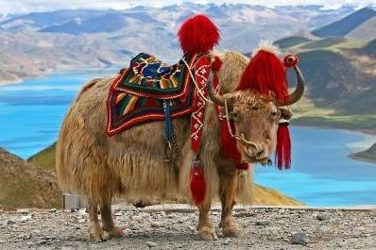

(Kutyaszán)
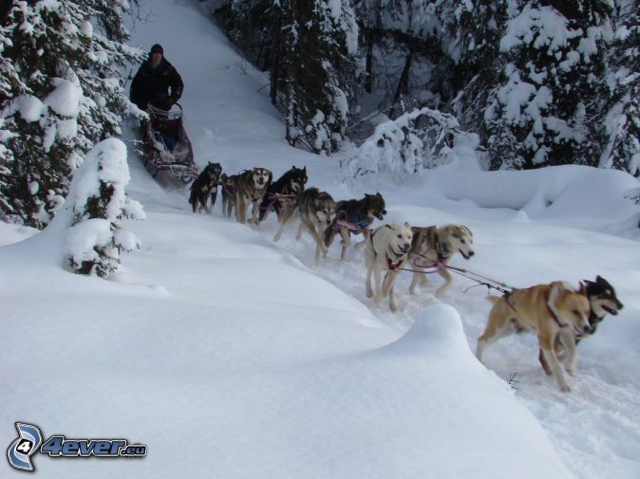
(Gondola)
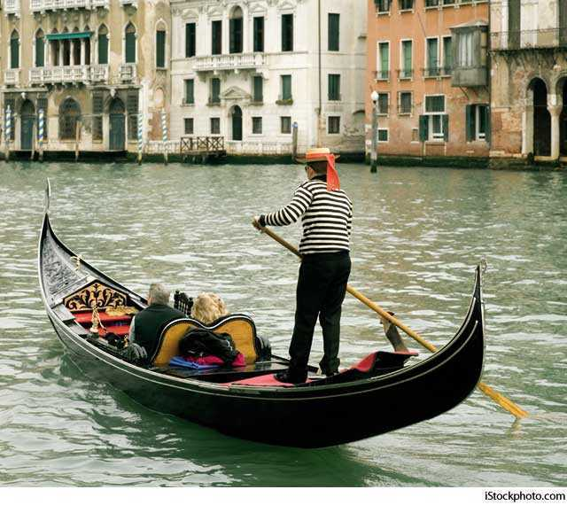
(Riksa)
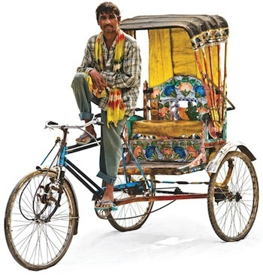

(Ló)
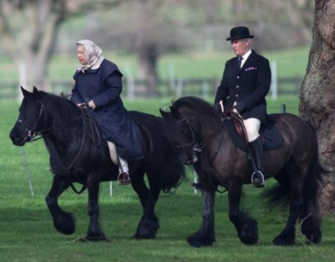

(Omnibusz)
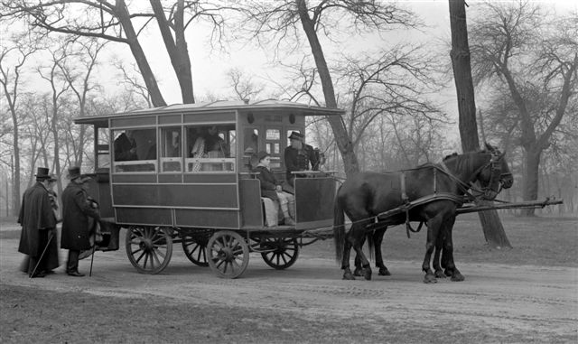

(Konflis)
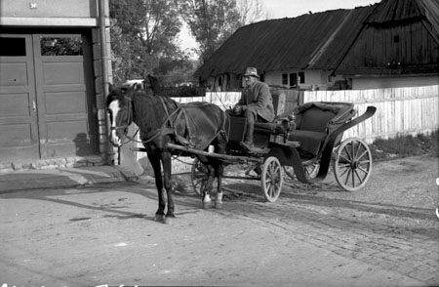

(Bricska)
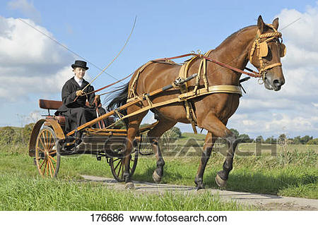
(Cséza)
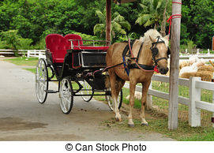

(Gyorsparaszt)
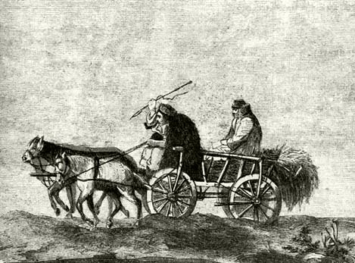
(Delizsánsz)
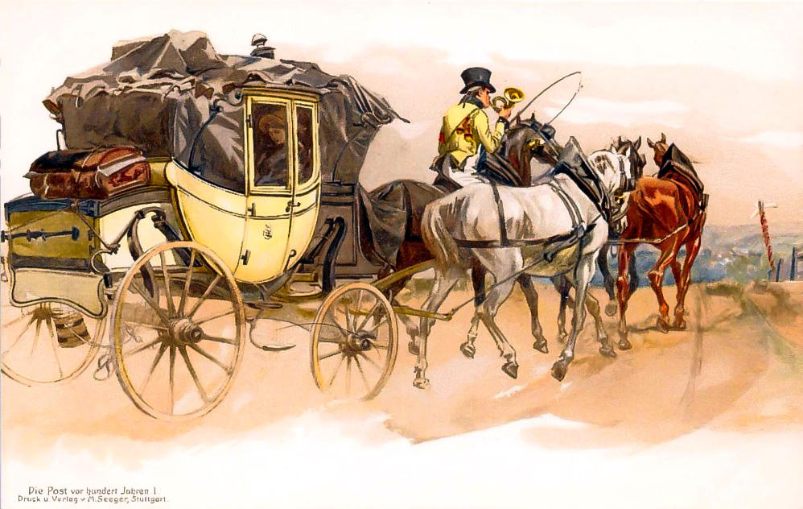

(Szán)
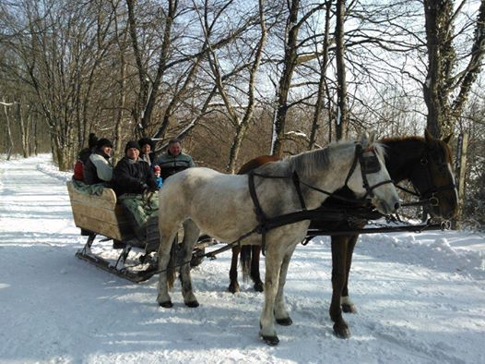
(Négyökrös szekér)
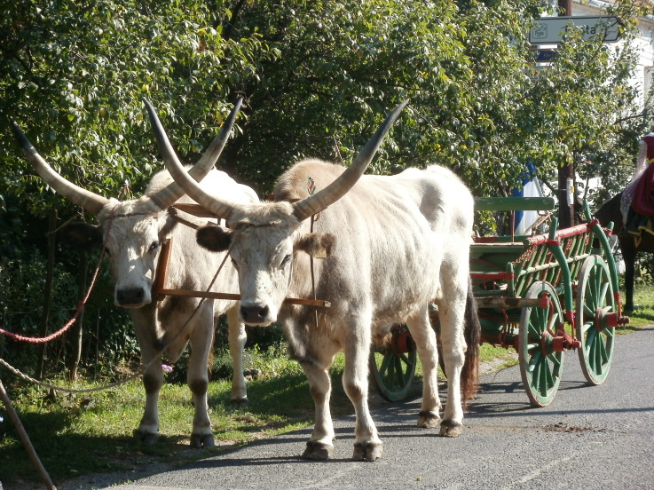
(Lóré)
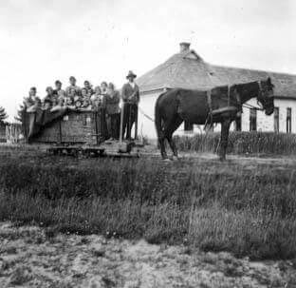
(Lóvasút)
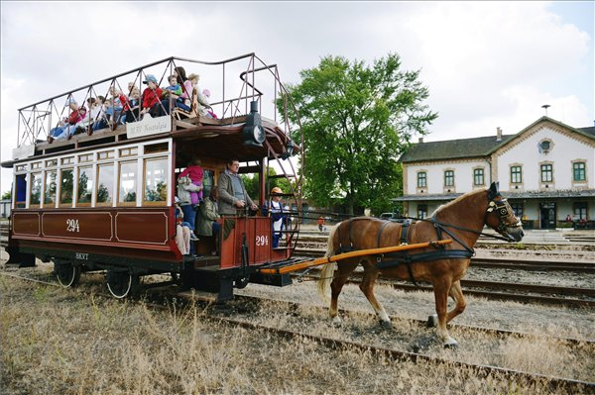

(Kocsi)
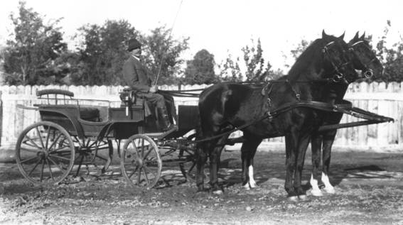

Feliratok:
Bricska:Személyszállító lovas kocsi, lehet kettő- vagy négykerekű, könnyű, sohasem állandó fedeles és a hajtóval együtt legfeljebb négy személy szállítására alkalmas.
Cséza:Fedetlen, könnyű, négykerekű hintó
Gyorsparaszt:utasait szekérrel szállító paraszt fuvaros.
Delizsánsz:Személyszállításra is használt, menetrend szerint közlekedő postakocsi.
Szán:Havas utakon használt, talpakon csúszó, állati erővel vontatott közlekedési eszköz.
Ökrös szekér:Négykerekű, fából készült jármű, amit ökrök húznak.
Lóré:Lóval vontatott kisvasút.
Lóvasút:Lóval vontatott, sínen közlekedő jármű.
Kocsi:A kocsi lóvontatású jármű, eredetileg a szekérnek a 15. században Kocs községben kialakult változata. Könnyű, finom kidolgozása révén gyors és viszonylag kényelmes volt, ezért Európa-szerte híressé vált.
Hordszék:Gyaloghintó, emberek által cipelt, kerék nélkül jármű.
Tevekaraván:
Elefánt:
Szamár:
Jak:A szarvasmarhával rokon, Ázsiában élő állatfaj.
Gondola:Velencében használt vízi jármű, csónak.
Kutyaszán:
Ló:
Riksa:Emberi erővel működtetett, személyszállításra használt kerekes jármű.
Omnibusz:Lóval vontatott tömegközlekedési eszköz, a busz őse.
Konflis:Egylovas könnyű bérkocsi, egyetlen kétszemélyes utasüléssel, amelyet harmonika-szerűen leereszthető ernyővel szereltek fel.

